Тема уроку: «Я. Стельмах «Митькозавр з Юрківки, або Химера лісового озера». Характеристика образів Сергія та Митька. Допитливість, винахідливість, кмітливість хлопчиків» (урок української літератури в 6 класі НУШ, позакласне читання).

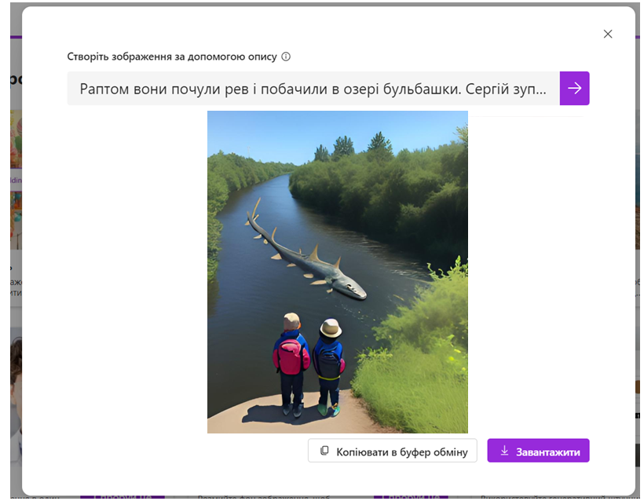
Предметні компетентності:
Учень / учениця: знає загальні відомості про життя і творчість письменника;
переказує зміст уривка твору; визначає елементи сюжету в ньому; характеризує образи головних персонажів, їхню поведінку в складній ситуації.
Ключові компетентності:
Учень / учениця: висловлює судження про місце уяви, фантазії, романтичності в житті сучасної людини, необхідності навчатися упродовж життя, здобувати досвід; висловлює судження про важливість збереження довкілля для сьогодення та майбутнього; знаходить у тексті реальні (звичайні) та пригодницькі події.
Тип уроку: засвоєння нових знань.
Обладнання: презентація, інтерактивний матеріал, створений за допомогою програми ШІ та Canva – онлайн-інструменту графічного дизайну.
ХІД УРОКУ
I. Організаційний момент
II. Актуалізація опорних знань
- Бесіда за питаннями:
За що ви любите літні канікули?
Чи трапляються з вами пригоди на канікулах влітку?
На вашу думку, який твір можна назвати пригодницьким? Наведіть особистий приклад.
Пригодницький твір - твір, у якому зображені несподівані події, випадки (підтримка в тяжкий момент та ін.), що трапляються з героями під час мандрівки.
III. Оголошення теми, мети уроку. Мотивація навчальної діяльності
- Криптограма. На перетині рядків із цифрами (одна літера з горизонтальногого рядка, а друга – з вертикального) ви знайдете потрібні букви та прочитаєте назву твору, з яким ми будемо працювати на уроці.
Цифри:
25, 43, 93, 82, 54, 22
83, 53, 64, 34, 42, 34,52, 34
34, 33, 82, 54, 22
22, 32, 34
93, 43, 74, 75, 73, 34, 33, 22, 42, 54
53, 33
85, 54, 73, 53, 42, 73, 43
1 | 2 | 3 | 4 | 5 | 6 | 7 | 8 | 9
2 | А | Б | В | Г | Г | Д | Е | Є
3 | Ж | З | И | I | Й | К | Л | М
4 | Н | О | П | Р | С | Т | У | Ф
5 | Х | Ц | Ч | Ш | Щ | Ь | Ю | Я

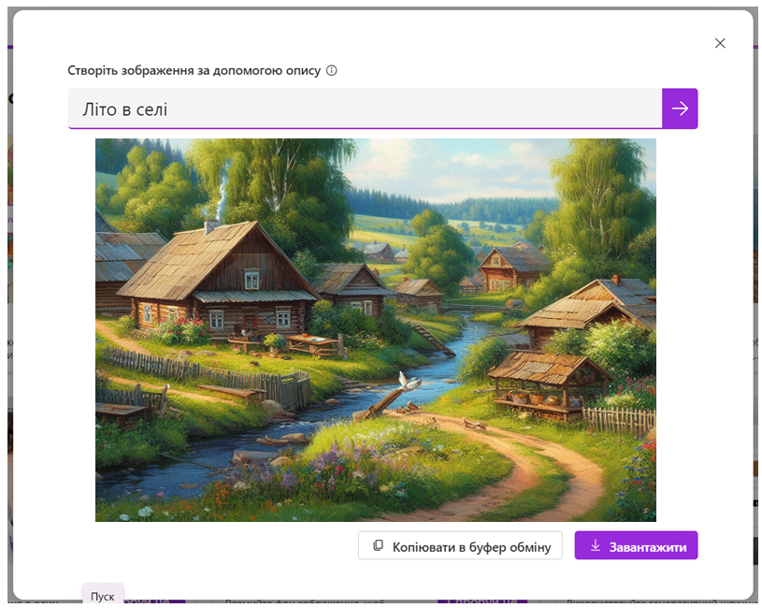
- Слово вчителя.
Ненька Україна… Краса її безмежна: у долинах лине солов'їний спів, у річках відзеркалюється синє небо, у полях хвилюється пшениця, кожен куточок нашої Батьківщини укритий славою. Любити її – означає пам'ятати домівку, у якій ти народився, стежинку до неї. Адже саме в дитинстві з нами трапляються такі неймовірні пригоди, про які ми пам'ятаємо протягом усього життя.
- Із чим у вас асоціюється слово «Батьківщина»? Створіть асоціативне гроно та зачитайте.
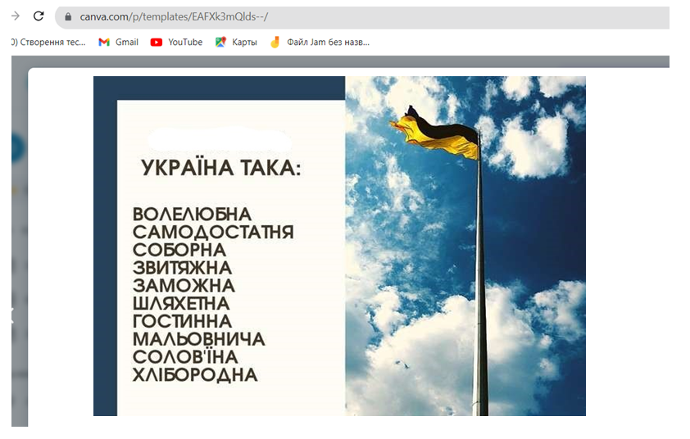
IV. Сприйняття і засвоєння учнями навчального матеріалу
- Прийом «Читання з передбаченнями».
- Митько, Сергій, шкільне завдання, пригоди у селі. Аналіз змісту повісті Я. Стельмаха «Митькозавр з Юрківки, або Химера лісового озера» та характеристика образів персонажів.

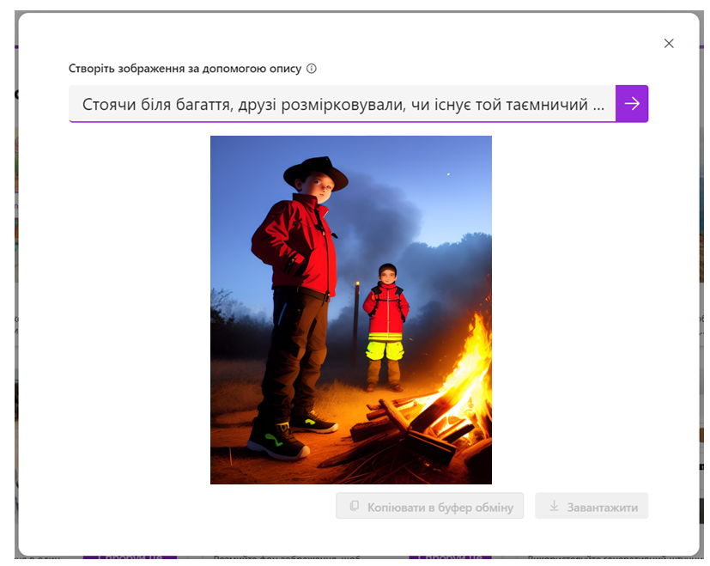
Завдання 1: створити асоціативний кущ до слова «дружба». Хто такий справжній друг? Чи ви маєте справжніх друзів? Які вони?
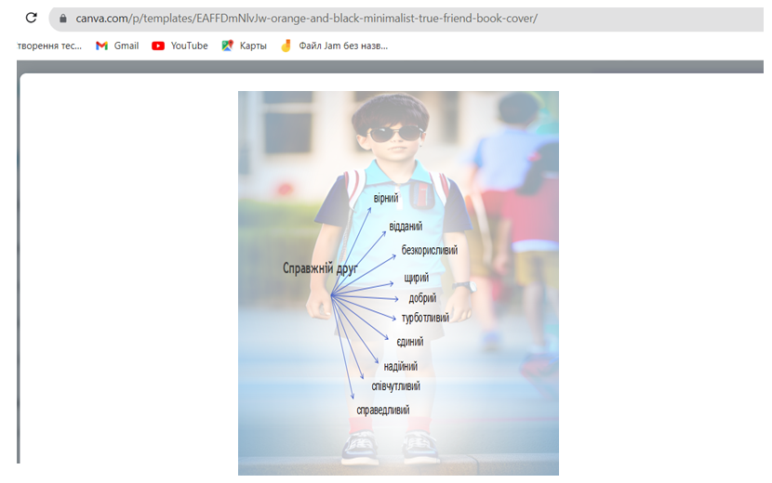
Завдання 2: відтворити ланцюжок подій за змістом твору, заповнити паспорт повісті (зображення на задньому фоні згенеровані за допомогою сервісу ШІ «DeepAI», а завдання на платформі «Сanva»).
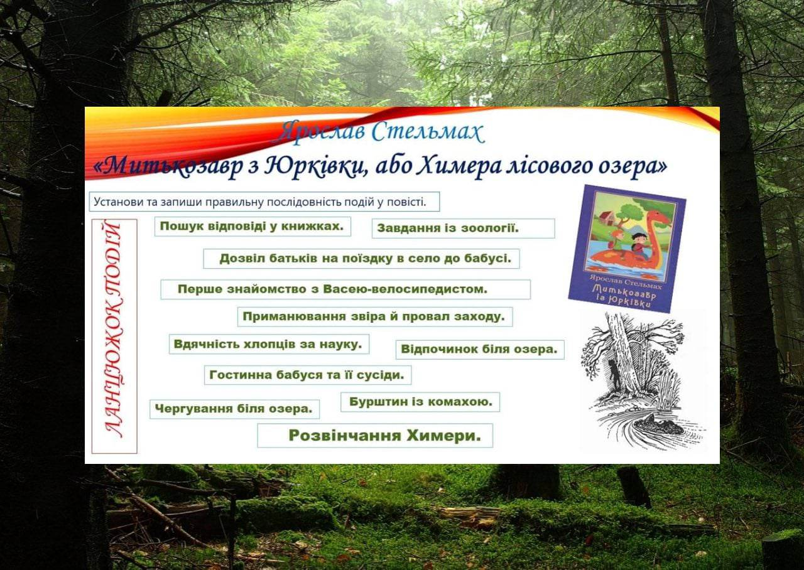
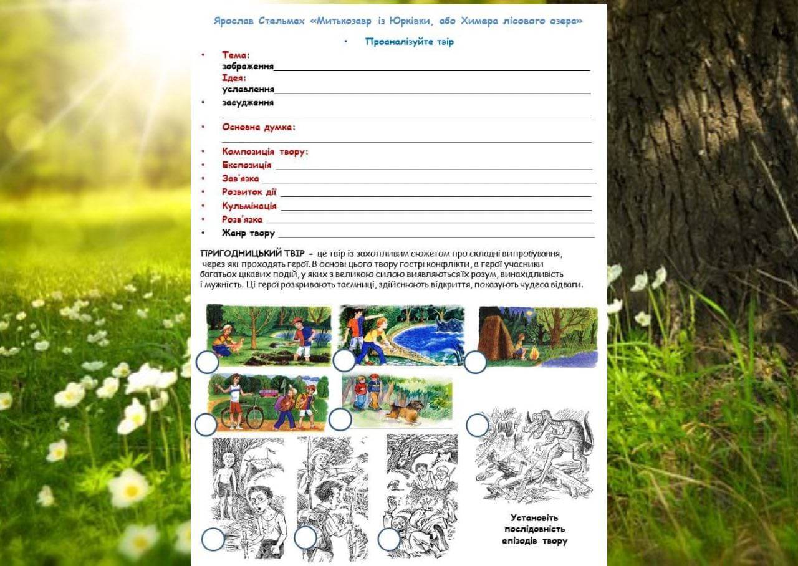
Завдання 3: проаналізуйте, користуючись опорною схемою, вчинки героїв та сюжетний ланцюжок (зображення на задьому фоні згенеровані за допомогою сервісу ШІ «DeepAI», а завдання на платформі «Сanva»).
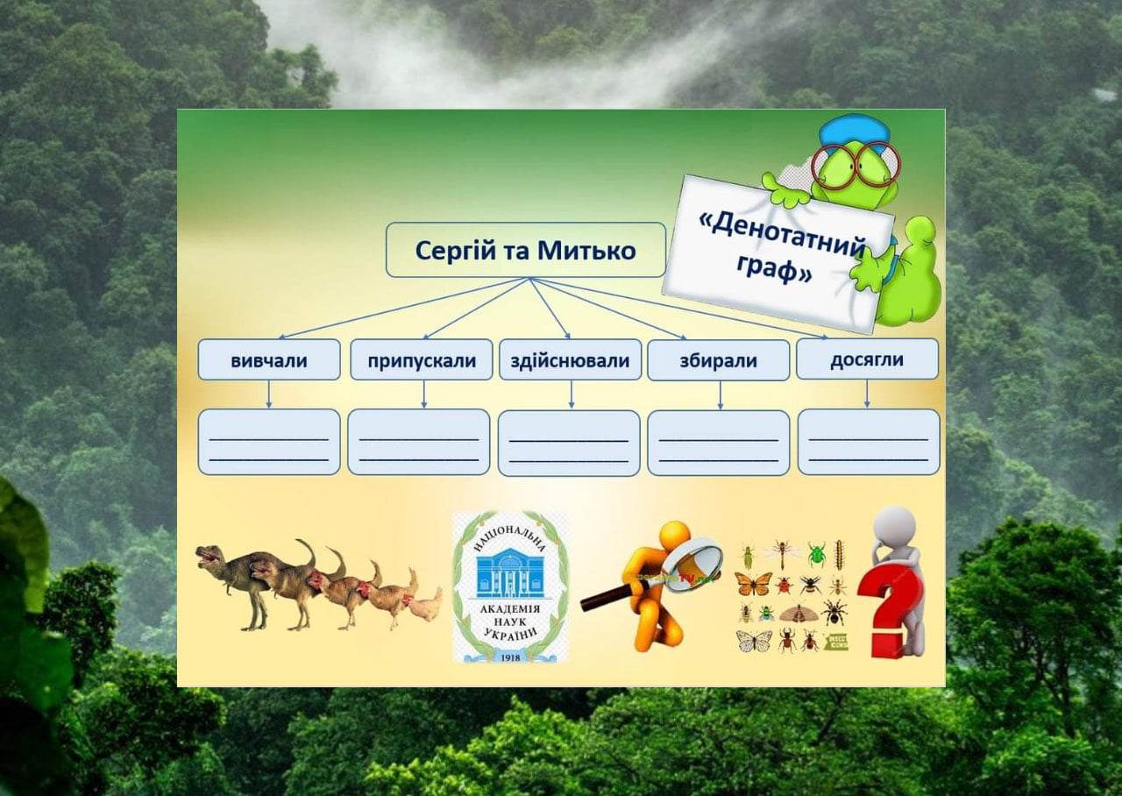

Робочі аркуші для аналізу повісті за розділами
(зображення на задньому фоні згенеровані за допомогою сервісів ШІ «DeepAI», «Microsoft Designer», а завдання на платформі «Сanva»).

Робочий аркуш для аналізу I-ІІ розділів.

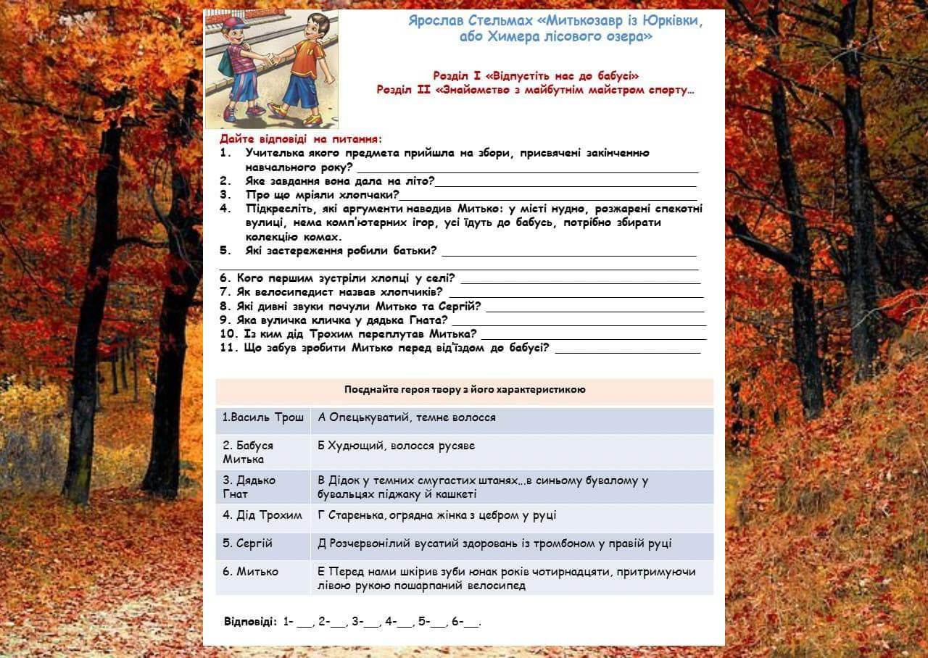

Робочий аркуш для аналізу ІІI-V розділів.

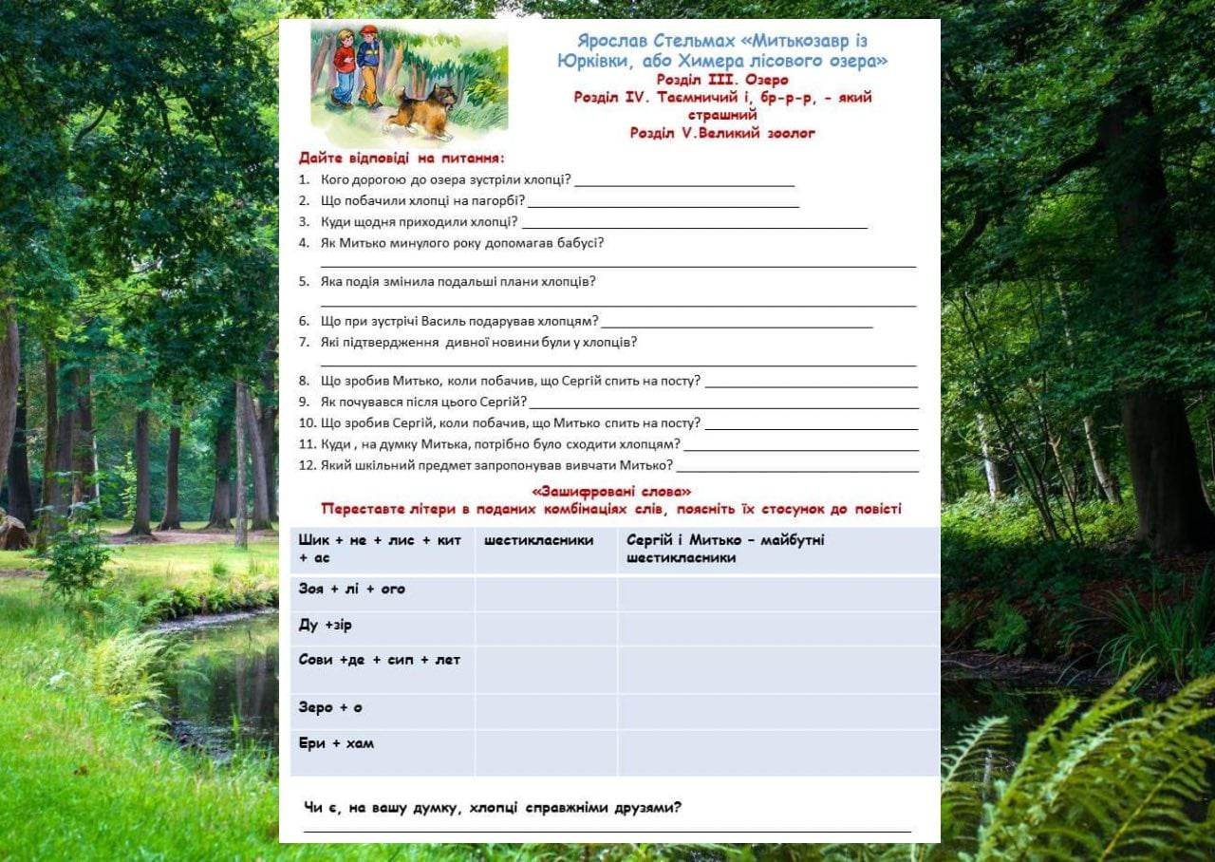

Робочий аркуш для аналізу VI-ІХ розділів.

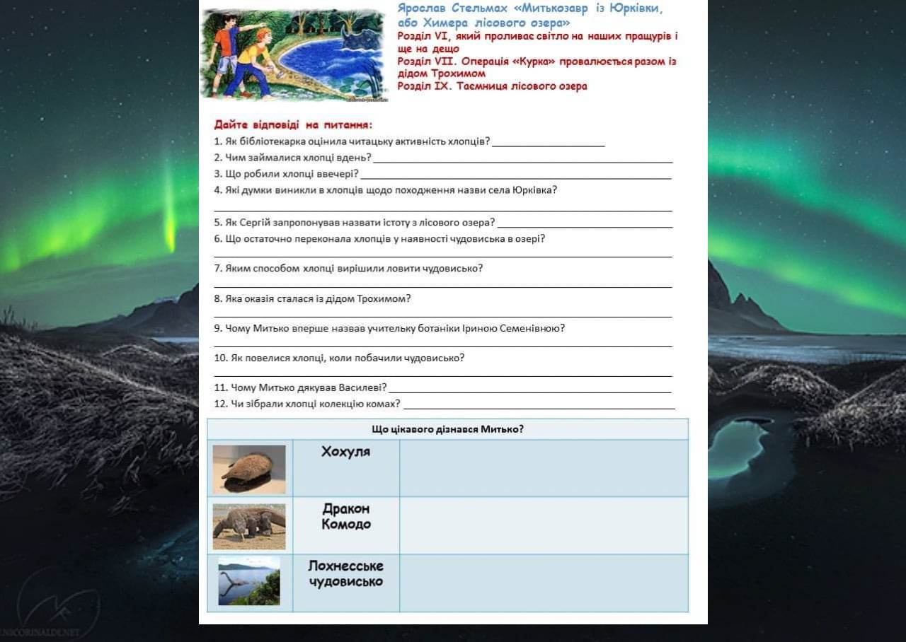

V. Підсумки уроку

За поданими нижче ілюстраціями (ілюстрації створено за допомогою сервісу ШІ «DeepAI», «Microsoft Designer»):
1) відгадати героя й твір;
2) описати епізод/дібрати цитати з тексту;
3) сказати, що відчував герой;
4) описати цю ситуацію від імені ...;
5) а що б було, якби ... (не зустрівся інший персонаж / предмет...)
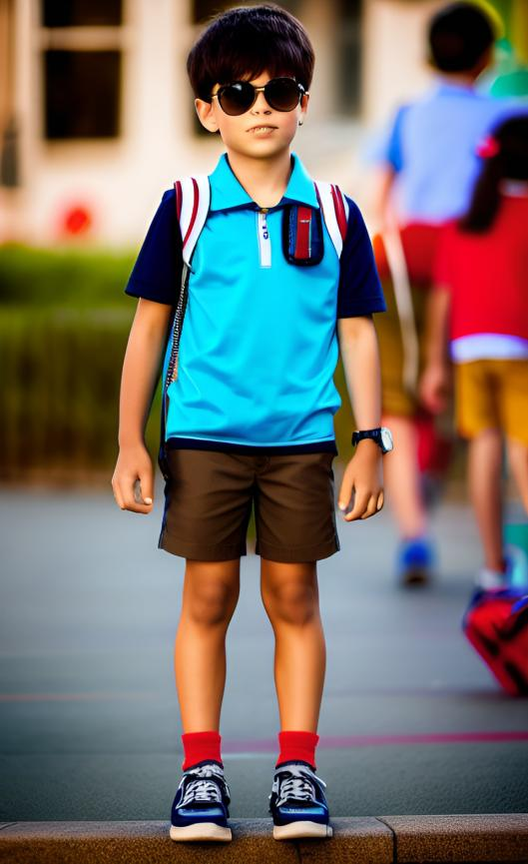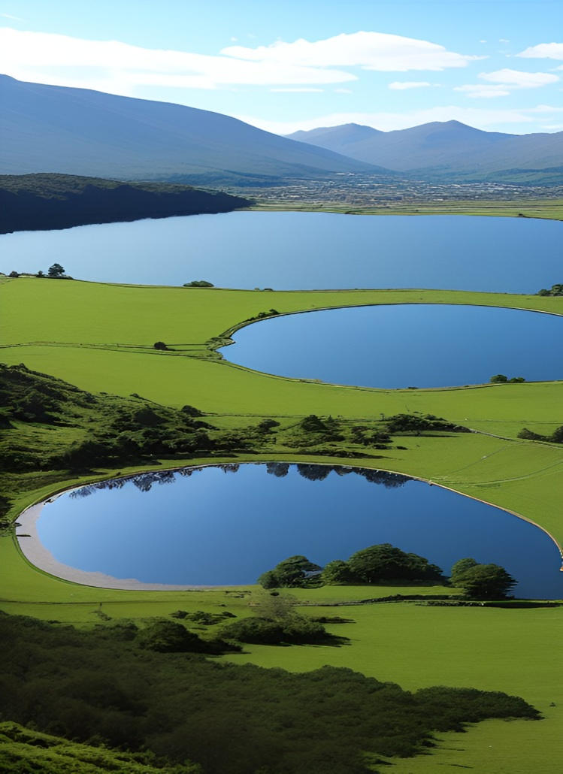
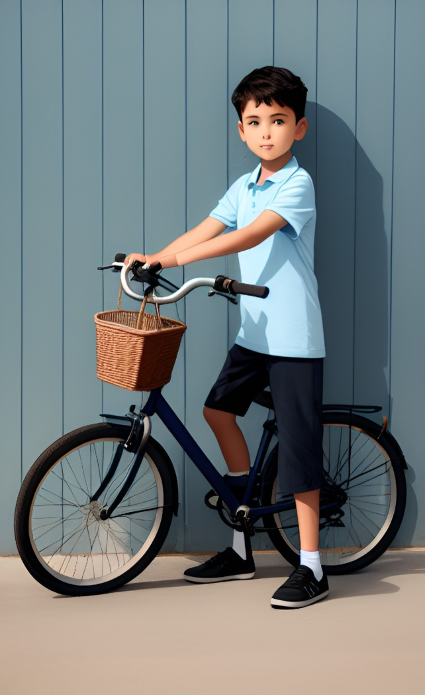
Повість Я. Стельмаха «Митькозавр з Юрківки, або Химера лісового озера» розповіла нам про веселі, незвичайні, таємничі пригоди Сергія та Митька. Це історія про поїздку та пригоди хлопців-шестикласників у село до бабусі, щоб там займатися збиранням колекції комах (таке завдання вони отримали від учительки ботаніки). Приїхавши до села, Сергій та Митько захопилися іншою справою – полюванням на чудовисько Митькозавра, про яке їм розповів Василь Трош (у страшного звіра, як потім виявилося, перевдягався він сам, щоб розіграти хлопців).
Історія про дружбу нам розповіла
Де хлопці грались у пригоди.
Природа та схованки села
Читачам усе відкрилось згодом.
Митько й Сергій отримали пригоди
Василь, можливо, смішно розіграв.
Не причинив нікому шкоди.
Хоча і монстра удавав....
VI. Оголошення результатів навчальної діяльності учнів.
На уроці я зрозумів (зрозуміла)… | Мені буде цікаво дізнатися про… | Найбільше мене вразило…
VII. Домашнє завдання

Запиши 3 цікаві факти про пригоди хлопців

